Table of Contents

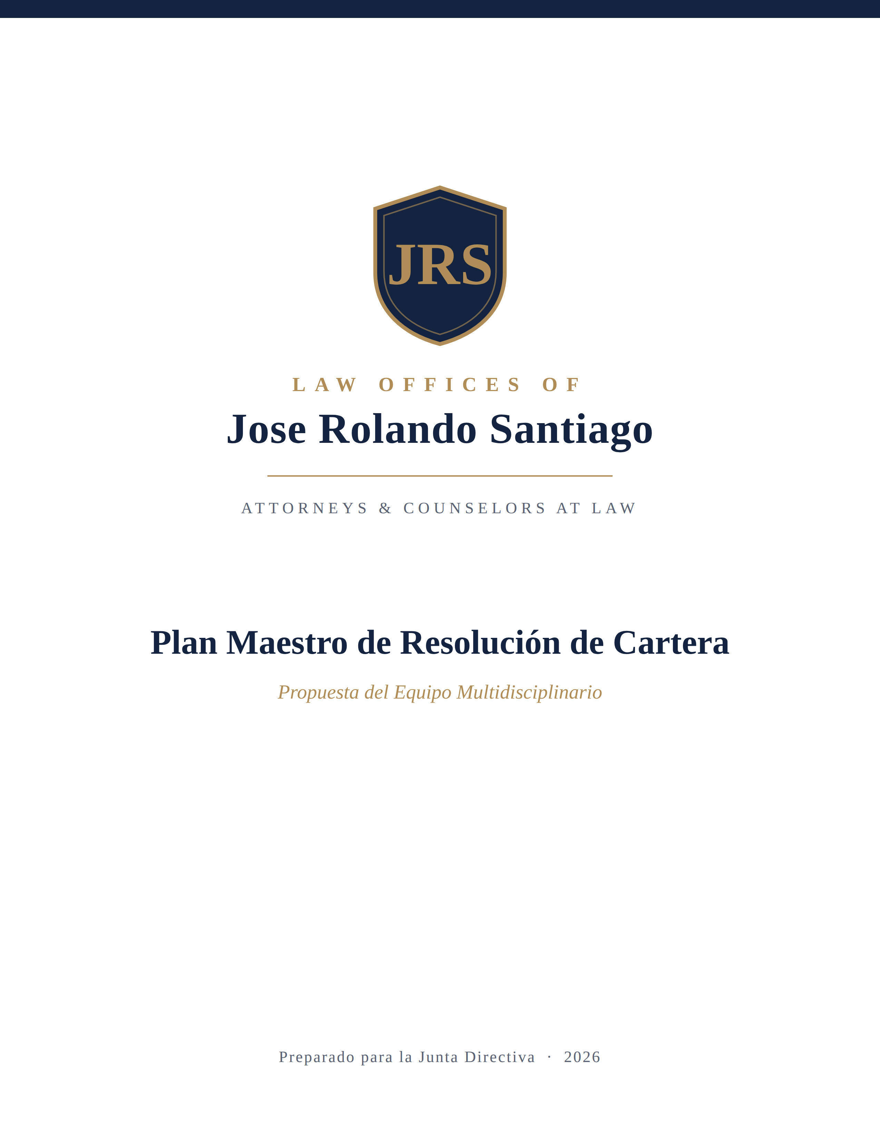

Plan Maestro — Resolución de Cartera y Protección de la Firma

Propuesta del Equipo Multidisciplinario · Para la Junta Directiva · Law Offices Santiago
Presentado por: Equipo de Resolución de Cartera (Legal · Contabilidad · Cuentas por Cobrar · Cobranza) Asunto: Sistema para resolver ~800 cuentas de cartera vencida y proteger a la firma frente al riesgo regulatorio y judicial Horizonte: 6 meses Naturaleza: Recomendación institucional del equipo — se solicitan aprobaciones de la Junta (Sección 9)
Este documento es una recomendación conjunta de un equipo multidisciplinario de la firma. No refleja la posición de una sola persona ni un señalamiento a ningún área; es el resultado de un análisis colaborativo orientado a proteger a la firma y a fortalecer su operación.

1. Resumen ejecutivo
La firma administra aproximadamente 800 cuentas con saldos vencidos que suman más de $1,000,000. El equipo que suscribe esta propuesta —integrado por las áreas Legal, Contabilidad, Cuentas por Cobrar y Cobranza— coincide en que la prioridad no es únicamente el monto, sino la exposición institucional: la forma en que la firma gestiona los casos de clientes que dejaron de pagar está siendo observada por los tribunales de inmigración (EOIR) y puede derivar en quejas ante el colegio de abogados (bar), reclamos de asistencia ineficaz y sanciones judiciales.
El diagnóstico compartido del equipo es claro: este es un reto de proceso y de capacidad, no de personas. El volumen de cuentas creció por encima de la capacidad del sistema actual para resolverlas a tiempo — una consecuencia natural del crecimiento de la firma. La respuesta que proponemos no mira hacia atrás: instala un sistema que resuelva cada caso por una de dos vías legítimas (cobrar lo devengado o retirarse conforme a la Corte) y blinde a la firma.
Lo que el equipo solicita a la Junta: avalar el sistema, la política de “cobrar o retirarse bien”, la estructura de trabajo y la autoridad para ejecutarlo en 6 meses (Sección 9).

2. La situación (hechos)
Indicador | Estado actual
Cuentas vencidas | ~800
Saldo total | > $1,000,000
Saldo promedio por cuenta | ~$1,250
Naturaleza | Alto volumen, saldo bajo por caso
Exposición | Regulatoria (bar), judicial (EOIR), reputacional
Lectura del equipo (sin personalizar): cuando el volumen de cuentas crece más rápido que el proceso diseñado para atenderlas, se acumula un rezago. Es un fenómeno estructural y predecible en toda firma en expansión — no una falla de ninguna persona ni de ninguna área. El mérito de traer esto a la Junta hoy es precisamente anticiparse y corregir el rumbo por iniciativa propia.

3. Por qué es urgente ahora (el riesgo viene de afuera)
La urgencia no es una postura interna — la define la realidad externa:
- Los jueces de inmigración han manifestado inconformidad con mociones de retiro presentadas sin la documentación adecuada. Cada moción deficiente erosiona la credibilidad de la firma ante la Corte.
- Riesgo ante el bar: cobrar honorarios no devengados o terminar una representación sin el debido proceso son de las causas más frecuentes de quejas disciplinarias.
- Riesgo de asistencia ineficaz: dejar a un cliente sin representación cerca de una audiencia puede generar reclamos serios.
El costo de no actuar crece cada semana que una cuenta con audiencia próxima permanece sin resolver. Por eso el equipo eleva el tema a la Junta ahora.

4. La solución: un sistema, dos salidas legítimas
Cada una de las ~800 cuentas se resuelve por una vía documentada — ninguna queda en el limbo:
- Vía A — Cobrar el saldo devengado, mediante plan de pago o acuerdo, y dar continuidad al caso.
- Vía B — Retirarse de la representación conforme a la Corte: notificación al cliente, reembolso de lo no devengado, moción de retiro completa y permiso del juez.
Principio rector: proteger al cliente y satisfacer a la Corte es, al mismo tiempo, lo que protege a la firma. Hacer las cosas bien es la estrategia de defensa.
El flujo de trabajo detallado (quién hace qué, en qué orden) se describe en la Sección 6 y en el Workflow anexo.

5. Estructura del equipo (gobernanza)
La resolución se maneja como una función dedicada de 6 meses, con roles complementarios y control distribuido. Cada área aporta su fortaleza:
Rol | Titular | Responsabilidad principal
Revisión Legal | Abogado(a) revisor(a) | Decide, caso por caso, si conviene o no retirarse; firma las mociones; asume la responsabilidad ante la Corte y el bar
Liderazgo de la operación | Jefe(a) del Departamento de Contabilidad | Dirige la operación, integra los números y reporta a la Junta
Coordinación de Cuentas por Cobrar | 2 coordinadores(as) | Arman el expediente de cada cuenta, gestionan planes de pago y mantienen el tablero
Cobranza | Encargado(a) de cobranza | Contacta a los clientes y ejecuta el cobro y los acuerdos
Apoyo temporal (opcional) | Refuerzo puntual | Asiste en la cobranza durante los picos de volumen
Nota de gobernanza (por qué esta estructura protege a todos): - La decisión legal de retirarse o no recae en el abogado, como lo exige la responsabilidad profesional — no en el área de cobranza. - La contabilidad lidera y reporta, dando transparencia a la Junta. - La cobranza cuenta con apoyo y un sistema, en lugar de cargar sola con un volumen imposible. - El control distribuido (quien arma el expediente, quien decide, quien cobra son roles distintos) protege a la firma y a cada integrante: ningún resultado depende de una sola persona.

6. Cómo funciona (flujo de trabajo resumido)
Cada cuenta recorre cinco etapas, con un dueño claro en cada una:
- Identificación (Contabilidad + Coord. CxC): se detecta y carga la cuenta vencida.
- Expediente y priorización (Coord. CxC): se arma el expediente (saldo, devengado/no devengado, próxima audiencia) y se prioriza por urgencia de audiencia.
- Revisión legal (Abogado): decide Vía A (cobrar) o Vía B (retirarse) — “¿conviene retirarse o no?”.
- Ejecución (Cobranza / Legal):
  - Vía A: cobranza contacta, negocia y formaliza el plan de pago.
  - Vía B: se notifica al cliente, se reembolsa lo no devengado y el abogado presenta la moción de retiro.
- Cierre y reporte (Contabilidad): se registra la resolución, se completa el expediente y se reporta a la Junta.
El diagrama de carriles (swimlanes) con todos los pasos y puntos de decisión está en el Workflow anexo (workflow-operacion.md).

7. Impacto financiero
Concepto | Valor
Cartera potencialmente recuperable | Porción devengada de >$1M (a cuantificar en la etapa de expediente)
Valor de mitigación de riesgo | Evitar quejas, sanciones y costos de defensa — potencialmente mayor que la cartera misma
Inversión requerida | Función de resolución de 6 meses (apoyo temporal + sistema/tablero)
Lectura para la Junta: aun si una parte de la cartera resulta incobrable o debe reembolsarse, el mayor retorno es evitar el daño regulatorio y reputacional, que no tiene techo.

8. Cronograma y hitos
Fase | Periodo | Hito
0 — Preparación | Semanas 1–2 | Expedientes y priorización; criterios y plantillas avalados; tablero operando
1 — Prioridad crítica | Meses 1–2 | Todas las cuentas con audiencia próxima resueltas
2 — Volumen | Meses 3–4 | Grueso de la cartera media resuelta
3 — Cierre | Meses 5–6 | 0 cuentas sin resolver; documentación completa
Métrica maestra: no es solo el dinero — es cero audiencias perdidas y cero quejas nuevas durante la operación.

9. Decisiones que el equipo solicita a la Junta
Para que este sea el plan de la firma, el equipo pide a la Junta avalar:
- Adoptar la política “cobrar o retirarse bien” como estándar para toda cuenta vencida.
- Autorizar la función de resolución de 6 meses con la estructura de la Sección 5.
- Confirmar que la decisión de retiro recae en el abogado revisor, con criterios claros.
- Aprobar el apoyo temporal y las herramientas necesarias.
- Recibir un reporte mensual de avance contra hitos y KPIs.

10. El costo de no actuar
Si no se actúa | Consecuencia probable
Cuentas con audiencia sin resolver | Mociones tardías → inconformidad judicial → sanciones
Cobros/retiros sin documentación | Quejas ante el bar, reclamos de asistencia ineficaz
El rezago sigue creciendo | El problema escala de financiero a existencial para la licencia y la reputación de la firma

11. Recomendación del equipo
El equipo recomienda a la Junta avalar el plan tal como se presenta e iniciar la Fase 0 de inmediato, priorizando las cuentas con audiencias próximas. La firma tiene la oportunidad de corregir el rumbo por iniciativa propia — antes de que la corrección venga impuesta desde afuera. Presentarlo como una decisión conjunta de la Junta y del equipo es, además, la mejor garantía de que se ejecute con respaldo institucional.

Anexos: (1) Workflow de la operación (workflow-operacion.md); (2) Plan de Ejecución detallado (plan-resolucion-cuentas-morosas.md). Todos los procedimientos de retiro y cobranza serán aprobados por el abogado revisor y verificados contra las reglas de conducta profesional y el Immigration Court Practice Manual (EOIR) antes de ejecutarse. Disponible en inglés a solicitud.

